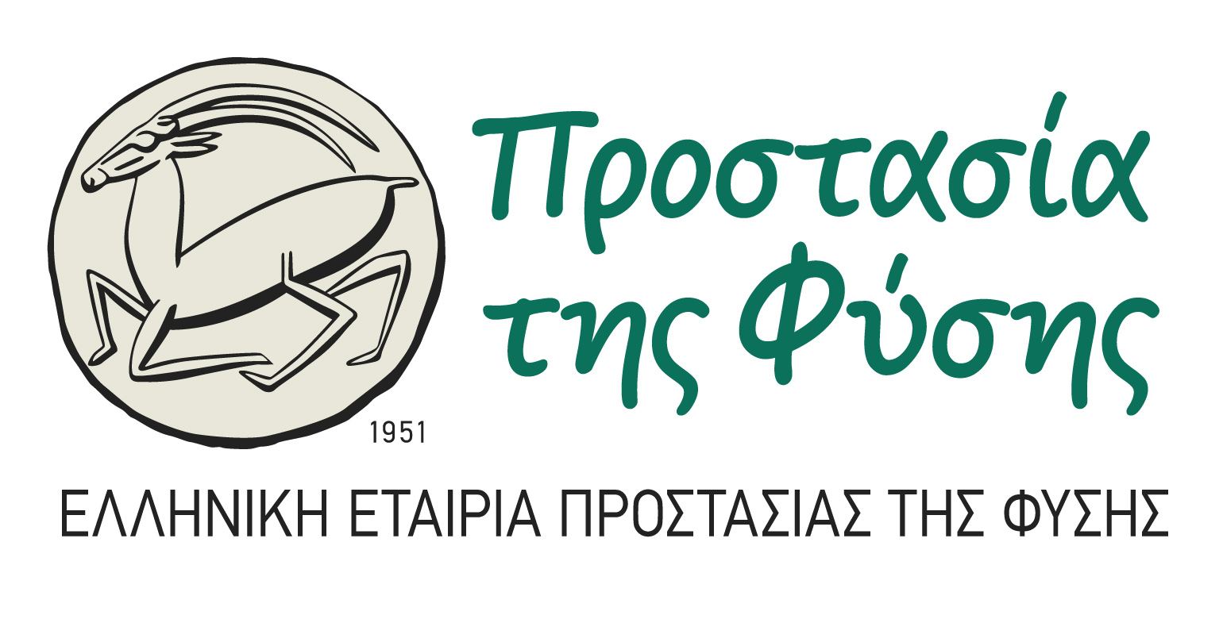
Νίκης 20, Αθήνα, 10557 Τηλ: 210-3224-944, Fax: 210-3225-285
Email: education@eepf.gr,
Ιστοσελίδα: www.eepf.gr

ΣΕΜΙΝΑΡΙΟ ΕΚΠΑΙΔΕΥΤΙΚΩΝ
Α/θμιας και Β/θμιας Εκπαίδευσης

Σάββατο 9 Μαΐου 2015

Στο πλαίσιο του Εθνικού Θεματικού Δικτύου Περιβαλλοντικής Εκπαίδευσης
«Φύση χωρίς Σκουπίδια»


Φύση Χωρίς Σκουπίδια

ΑΙΤΗΣΗ ΣΥΜΜΕΤΟΧΗΣ
Καταληκτική ημερομηνία αποστολής
της αίτησης 10 Απριλίου 2015

Ο/η Εκπαιδευτικός ………………………….………………………………………… δηλώνω ότι επιθυμώ να συμμετάσχω στο Σεμινάριο με τίτλο Μουσικά Παραμύθια από «σκουπίδια», το οποίο θα πραγματοποιηθεί το Σάββατο 9 Μαΐου 2015 στη ΧΑΝ Αθηνών (Ακαδημίας 36 & Ομήρου), ώρες 10:00-16.00.

Στοιχεία επικοινωνίας εκπαιδευτικού :
Σχολείο, τηλέφωνο σχολείου: ……………………………………………………………......................................
Τηλ οικίας/ κινητό (προαιρετικό): ........................................................
E-mail εκπαιδευτικού: ...................................................................................................
E-mail σχολείου (προαιρετικό): ……………………………….........................................
Φαξ σχολείου (προαιρετικό): ………………………………………………………………

O/H Δηλ…………………………
………………………………………
(υπογραφή εκπαιδευτικού)

